**LËNDA: GJEOGRAFI**

**KLASA IX**

**PERIUDHA I**

**Tabela e specifikimeve (BLUEPRINT)**

|  |  |  |  |  |  |  |  |  |  |  |
| --- | --- | --- | --- | --- | --- | --- | --- | --- | --- | --- |
| ORËT | | **Njohuritë dhe konceptet** | **Niveli i 2** | | **Niveli i 3** | | **Niveli i 4** | | **Pikët** | **%** |
| **Njohja, Të kuptuarit** | | **Zbatimi, Analiza** | | **Sinteza, Vlerësimi** | |
| ORË | % | PYETJA | PIKË | PYETJA | PIKË | PYETJA | PIKË |
| 17 | 77% | **Nëntematika 1.**  **Trevat shqiptare në Europë dhe rajon** | 1 | 4 | 5 | 2 | 8 | 4 | **26** | **74.3%** |
| 2.a | 3 | 3.e | 1 |  |  |
| 2.c | 3 | 2.b | 4 |  |  |
| 3a.b | 2 | 7 | 3 |  |  |
| 5 | 23% | **Nëntematika 2.**  **Vështrim i përgjithshëm gjeografik i Republikës së Shqipërisë** | 3cd | 2 | 4 | 2 |  |  | **9** | **26%** |
|  |  | 6 | 2 | 9 | 3 |
|  |  |  |  |  |  |
|  |  |  |  |  |  |
|  |  |  |  |  |  |
|  |  |  |  |  |  |
| 22 | 100% | **Pikët në përqindje sipas niveleve** | **40%** | **14** | **40%** | **14** | **20%** | **7** | **35** | **100%** |

|  |  |  |  |  |  |  |
| --- | --- | --- | --- | --- | --- | --- |
| **4** | **5** | **6** | **7** | **8** | **9** | **10** |
| < 25% | 25-39% | 40-51% | 52-63% | 64-76% | 77-89% | 90-100% |
| 0-9 | 10 - 13 | 14-18 | 19 - 22 | 23 - 26 | 27 - 31 | 32 - 35 |

**TEST**

**PERIUDHA I Emri: __________________________**

**1. Qarko përgjigjen e saktë:**  **4 pikë**

* **Kufiri lindor i trevave shqiptare të Maqedonisë së Veriut është:**

a) Lumi Vardar b) Liqeni i Ohrit c) Malet e Sharrit

* **Lloji i turizmit më i rëndësishëm për ekonominë e Kosovës:**

a) Turizmi malor b) Turizmi lumor c) Turizmi liqenor d) Turizmi detar

* **Trashëgimia arkeologjike në trevat shqiptare përfshihet në:**

a) Trashëgiminë kulturore materiale b) Trashëgiminë kulturore shpirtërore c) Asnjëra

* **Gjuha e folur përfshihet në:**

a) Trashëgiminë kulturore shpirtërore b) Trashëgiminë kulturore materiale c) Asnjëra

**2. Puno me hartën:**

**a) Vëzhgo hartën dhe përcakto territoret ku shtrihen trevat shqiptare në Ballkan. 3 pikë**

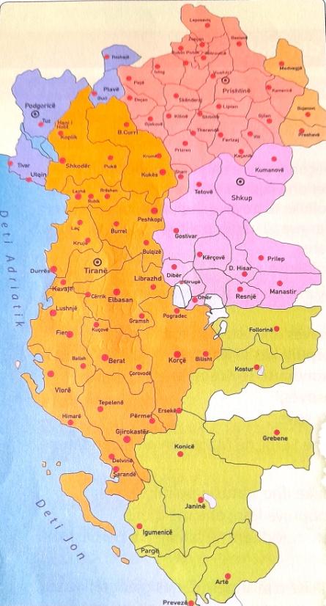 (Shtetet)

1.________________________2._______________________

3.________________________4._______________________

5.________________________6._______________________

**b)** **Plotëso:   
 4 pikë**

**-** Trevat shqiptare shtrihen në gjerësitë mesatare të ____________ ____________në JL të ___________________, në perëndim të _________________________ dhe kanë dalje të gjerë në ____________________dhe _________________ .

**-** Trevat shqiptare në Serbi përfaqësohen nga krahinat _____________, ______________________ dhe __________________________.

**c) Evidento përmes shembujve rolin e pozitës gjeografike të trevave shqiptare në zhvillimin dhe bashkëpunimin rajonal. 3 pikë**

**3.**  **Rretho: e vërtetë (V) ose e gabuar (G). 5 pikë**

a. Kosova ka 28 njësi administrative që emërtohen komuna.V G

b. Krahina e Plavës dhe Gucisë është pjesë e trevave shqiptare në Malin e Zi. V G

c. Minerali i kromit gjendet në Mirditë. V G

d. Trualli shqiptar përbëhet nga struktura gjeologjike që quhen albanide. V G

e. 8% të popullsisë së Kosovës e përbëjnë pakicat etnike serbe, malazeze, turke etj. V G

**4. Përshkruaj disa veçori kryesore që e karakterizojnë klimën e vendit tonë. 2 pikë**

1. **-**
2. **-**

**5. Lidh format e relievit me emërtimet përkatëse: 2 pikë**

Fushë **-** **-** Dukagjin

Rrafsh **-** **-** Kopaonik

Mal **-** **-** Kosovë

Fushëgropë **-** **-** Llapi

**6. Larmia e formave të relievit të Shqipërisë është e lidhur ngushtë me veprimin e faktorëve të brendshëm, ku ndër më kryesorët dallohen: 2 pikë**

1. **-**
2. **-**

**7. Përmend disa veçori të strukturës së popullsisë së Kosovës sipas grupmoshës, etnisë dhe probleme të marrëdhënieve ndëretnike sot. 3 pikë**

**8. Analizo faktorët kryesorë që kanë nxitur emigracionin e popullsisë në Kosovë: 4 pikë**

**9. Analizo faktorët që përcaktojnë larminë e peizazheve natyrore në vendin tonë. 3 pikë**

|  |  |  |  |  |  |  |
| --- | --- | --- | --- | --- | --- | --- |
| **4** | **5** | **6** | **7** | **8** | **9** | **10** |
| < 25% | 25-39% | 40-51% | 52-63% | 64-76% | 77-89% | 90-100% |
| 0-9 | 10 - 13 | 14-18 | 19 - 22 | 23 - 26 | 27 - 31 | 32 - 35 |

**LËNDA: GJEOGRAFI**

**KLASA IX**

**PERIUDHA II**

**Tabela e specifikimeve (BLUEPRINT)**

|  |  |  |  |  |  |  |  |  |  |  |
| --- | --- | --- | --- | --- | --- | --- | --- | --- | --- | --- |
| ORËT | | **Njohuritë dhe konceptet** | **Niveli i 2** | | **Niveli i 3** | | **Niveli i 4** | | **Pikët** | **%** |
| **Njohja, Të kuptuarit** | | **Zbatimi, Analiza** | | **Sinteza, Vlerësimi** | |
| ORË | % | PYETJA | PIKË | PYETJA | PIKË | PYETJA | PIKË |
| 11 | 52% | **Nëntematika 2. Vështrim i përgjithshëm gjeografik i Republikës së Shqipërisë** | 1 | 4 | 5 | 2 | 11 | 4 | **19** | **54.3%** |
| 2 | 3 | 6 | 6 |  |  |
|  |  |  |  |  |  |
|  |  |  |  |  |  |
| 10 | 48% | **Nëntematika 2. Popullimi dhe ekonomia** | 3 | 2 | 7 | 3 | 10 | 3 | **16** | **46%** |
| 9 | 4 | 8 | 3 |  |  |
| 2 | 1 |  |  |  |  |
|  |  |  |  |  |  |
|  |  |  |  |  |  |
|  |  |  |  |  |  |
| 21 | 100% | **Pikët në përqindje sipas niveleve** | **40%** | **14** | **40%** | **14** | **20%** | **7** | **35** | **100%** |
|  |  |  |  |  |  |  |  |  |  |  |
|  |  |  |  |  |  |  |  |  |  |  |

|  |  |  |  |  |  |  |
| --- | --- | --- | --- | --- | --- | --- |
| **4** | **5** | **6** | **7** | **8** | **9** | **10** |
| < 25% | 25-39% | 40-51% | 52-63% | 64-76% | 77-89% | 90-100% |
| 0-9 | 10 - 13 | 14-18 | 19 - 22 | 23 - 26 | 27 - 31 | 32 - 35 |

**TEST**

**PERIUDHA II Emri:** __________________________

**1. Shpjego termat: 4 pikë**

**-** Liqene karstik:

**-** Ujërat termo-minerale (termale):

**-** Zonë e mbrojtur:

**-** Bimë endemike:

**2. Rretho: e vërtetë (V) ose e gabuar (G). 4 pikë**

**-** Gjuha e folur bën pjesë në trashëgiminë shpirtërore. V G

**-** Në zonat fushore lumenjtë NUK shkaktojnë përmbytje. V G

**-** Lumenjtë në Shqipëri kanë rezerva të mëdha hidroenergjitike. V G

**-** Librazhdi nga shtrirja është qytet bregliqenor. V G

**3.** **Trashëgimia kulturore materiale në Shqipëri përfaqësohet me trashëgimitë: 2 pikë**

a. _______________________________ b.______________________________

c. _______________________________ d.________________________________ etj.

**4.** **Lidh liqenet duke u bazuar tek origjina e tyre: 2 pikë**

Liqeni i Prespës **-** **-** Artificial

Liqeni Dumresë **-** **-** Tektonik

Liqenet e Lurës **-** **-** Karstik

Liqeni i Fierzës **-** **-** Akullnajor

**5. Përcakto disa nga faktorët e formimit të tokave: 2 pikë**

**A. ________________________________ B. _________________________________**

**C. ________________________________ D. _________________________________**

**6. Rendit disa nga veçoritë dhe të përbashkëtat ndërmjet deteve Adriatik e Jon: 6 pikë**

|  |  |  |
| --- | --- | --- |
| **Deti Adriatik (Veçoritë dalluese)** | **Veçoritë e përbashkëta** | **Deti Jon (Veçoritë dalluese)** |
|  |  |  |
|  |  |  |
|  |  |  |
|  |  |  |
|  |  |  |
|  |  |  |

**7. Migrimi i brendshëm i popullsisë solli shumë pasoja negative e pozitive.**

**Përcakto disa nga këto pasoja: 3 pikë**

1. Pasoja pozitive:
2. Pasoja negative:

**8. Vëzhgo grafikun dhe përcakto shkaqet e rënies së numrit të popullsisë pas vitit ’90. 3 pikë**

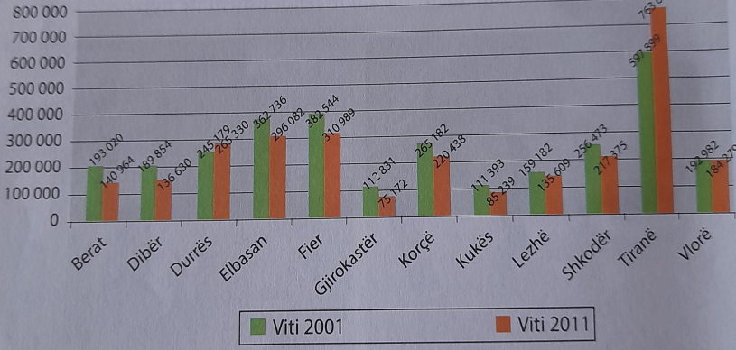

**9. Rendit faktorët që kanë ndikuar në rënien e nivelit të lindshmërisë pas viteve ’90: 4 pikë**

a.__________________________________ b.____________________________________

c.__________________________________ d.____________________________________

**10. Krahaso veçoritë e zhvillimit ekonomik në Republikën e Shqipërisë në periudhën 1945 – 1990 me atë pas viteve 1990. Gjeni ndryshimet mes tyre.** **3 pikë**

|  |  |
| --- | --- |
| **Ekonomia në periudhën 1945-1990** | **Ekonomia pas viteve 1990** |
| 1. | 1. |
| 2. | 2. |
| 3. | 3. |

**11. A mendon se potencialet natyrore të Shqipërisë e justifikojnë zhvillimin e saj?**

**Përshkruaji ato. 4 pikë**

|  |  |  |  |  |  |  |
| --- | --- | --- | --- | --- | --- | --- |
| **4** | **5** | **6** | **7** | **8** | **9** | **10** |
| < 25% | 25-39% | 40-51% | 52-63% | 64-76% | 77-89% | 90-100% |
| 0-9 | 10 - 13 | 14-18 | 19 - 22 | 23 - 26 | 27 - 31 | 32 - 35 |

**LËNDA: GJEOGRAFI**

**KLASA IX**

**PERIUDHA III**

**Tabela e specifikimeve (BLUEPRINT)**

|  |  |  |  |  |  |  |  |  |  |  |  |
| --- | --- | --- | --- | --- | --- | --- | --- | --- | --- | --- | --- |
| ORËT | | | **Njohuritë dhe konceptet** | **Niveli i 2** | | **Niveli i 3** | | **Niveli i 4** | | **Pikët** | **%** |
| **Njohja, Të kuptuarit** | | **Zbatimi, Analiza** | | **Sinteza, Vlerësimi** | |
| ORË | % | | PYETJA | PIKË | PYETJA | PIKË | PYETJA | PIKË |
| 10 | | 59% | **Nëntematika 2. Vështrim i përgjithshëm gjeografik i Republikës së Shqipërisë**  **-Rajoni Perëndimor dhe Veri-Verilindor** | 1b,c | 2 | 4 | 4 | 6 | 4 | **20** | **57.1%** |
| 3 | 2 | 5 | 3 |  |  |
| 2b.c | 2 | 7 | 1 |  |  |
| 7 | 2 |  |  |  |  |
| 7 | | 41% | **Nëntematika 2. Vështrim i përgjithshëm gjeografik i Republikës së Shqipërisë**  **-Rajoni Juglindor dhe Jugor** | 1a.d | 2 | 9 | 6 | 8 | 3 | **15** | **43%** |
| 3 | 2 |  |  |  |  |
| 2a.d | 2 |  |  |  |  |
|  |  |  |  |  |  |
|  |  |  |  |  |  |
|  |  |  |  |  |  |
| 17 | | 100% | **Pikët në përqindje sipas niveleve** | **40%** | **14** | **40%** | **14** | **20%** | **7** | **35** | **100%** |

|  |  |  |  |  |  |  |
| --- | --- | --- | --- | --- | --- | --- |
| **4** | **5** | **6** | **7** | **8** | **9** | **10** |
| < 25% | 25-39% | 40-51% | 52-63% | 64-76% | 77-89% | 90-100% |
| 0-9 | 10 - 13 | 14-18 | 19 - 22 | 23 - 26 | 27 - 31 | 32 - 35 |

**TEST**

**PERIUDHA III Emri:** _________________________

**1. Qarko alternativën e saktë: 4 pikë**

**Rajoni Juglindor lidhet me Greqinë nëpërmjet pikës kufitare të:**

1. Tushemishtit
2. Kapshticës
3. Kakavijës

**Grumbulli më i madh kodrinor në Shqipëri shënohet në:**

1. Kodrat e Mallakastrës
2. Kodrat e Kërrabës
3. Kodrat e Ardenicës

**Malësia Pukë – Mirditë dallohet për nxjerrjen e:**

1. Kromit
2. Bakrit
3. Hekurit

**Bën pjesë në rajonin Jugor:**

1. Fushëgropa e Korçës
2. Fushëgropa e Delvinës
3. Fushëgropa e Përrenjasit

**2. Rretho: e vërtetë (V) apo e gabuar (G). 4 pikë**

1. Mali i Thatë ndodhet në vargun perëndimor të Rajonit Juglindor. V G
2. Lumi Kirit shërben si kufi ndarës për të ndarë Alpet Lindore me ato Perëndimore. V G
3. Rajoni Verior – Verilindor është rajoni më i prapambetur ekonomikisht. V G
4. Popullsia e Rajonit JL karakterizohet nga ritme të larta të shtimit të popullsisë. V G

**3. Plotëso vendet bosh: 4 pikë**

**-** Lugina e Drinit shtrihen nga ___________________________ në lindje, deri në ________________________________ në perëndim.

**-** Rajoni Juglindor zë pjesën JL të Shqipërisë dhe shtrihet nga __________________________ në veri deri në ______________________në jug.

**-** Malësia e Martaneshit, Çermenikës dhe Gollobordës shtrihen nga lugina ____________________ në veri deri në luginën e ______________________ në jug.

**-** Turizmi kulturor në Rajonin Jugor ka peshë të rëndësishme dhe përfaqësohet nga destinacionet e ________________________ dhe _________________________, si pjesë e Listës së Trashëgimisë Botërore.

**4. Identifiko faktorët që përcaktojnë ndarjen rajonale të hapësirës së Republikës së Shqipërisë.**

**4 pikë**

a.

b.

c.

d.

**5. Shkruaj në tabelë** **emërtimet me numra në hartë, të pjesëve kryesore përbërëse të Rajonit Perëndimor, sipas numrit përkatës. 3 pikë**

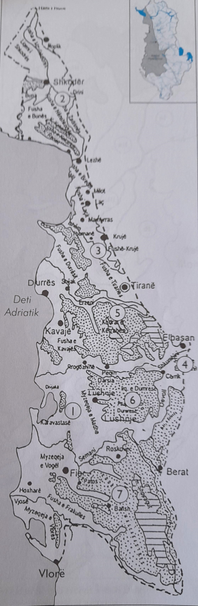

1. ______________________________
2. ______________________________
3. Fusha ndërmjet Lezhës dhe Shkumbinit
4. Fusha e Elbasanit dhe Cërrikut
5. ______________________________
6. ______________________________
7. ______________________________
8. ______________________________

**6. Evidento dy pika të forta dhe 2 pika të dobëta të kushteve natyrore të Alpeve Shqiptare. Argumento përgjigjen. 4 pikë**

a)Pika të forta:

b) Pika të dobëta:

c) Argumento:

**7. A mendon se dega më e zhvilluar e ekonomisë në Rajonin Perëndimor është dhe duhet të jetë turizmi? Argumento përgjigjen. 3 pikë**

**8.** **Bëj një bilanc të faktorëve natyrorë dhe njerëzor që kanë përcaktuar prapambetjen relative që ka pasur dhe ka ende Rajoni Verior – Verilindor. 3 pikë**

**9. Me anën e diagramit të Venit, krahaso Rajonin Juglindor me atë Jugor, duke vënë në dukje ndryshimet dhe të përbashkëtat në kushtet e tyre natyrore. 6 pikë**

|  |  |  |  |  |  |  |
| --- | --- | --- | --- | --- | --- | --- |
| **4** | **5** | **6** | **7** | **8** | **9** | **10** |
| < 25% | 25-39% | 40-51% | 52-63% | 64-76% | 77-89% | 90-100% |
| 0-9 | 10 - 13 | 14-18 | 19 - 22 | 23 - 26 | 27 - 31 | 32 - 35 |

|  |  |  |  |
| --- | --- | --- | --- |
| Nr | Veçori | Të përbashkëta | Veçori |
| 1 |  |  |  |
| 2 |  |  |  |
| 3 |  |  |  |